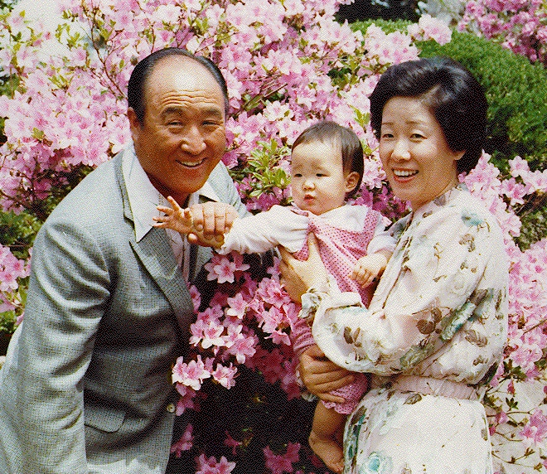
Dr. SunMyungMoon & wife, Korea

The Second Coming of Christ!

1920/1960/2012
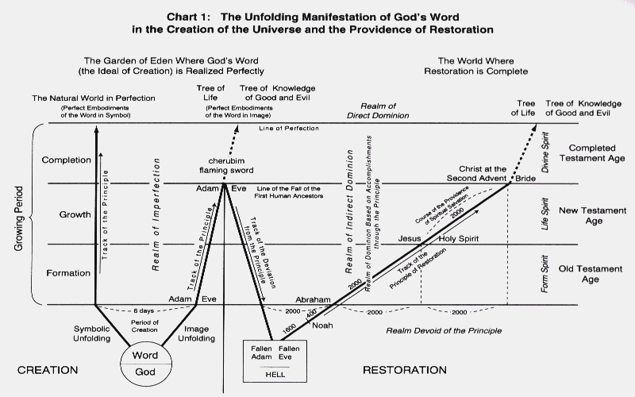

Nostradamus 1503-1566
Hur länge ni än väntar i väst så kommer han inte. Han kommer från Öster.
Planeten jorden kommer att omskapas genom naturkatastrofer.
Koreanska profetior
Messias kommer som en Förälder som viger unga människor.
www.euro-tongil.org/finnish

